- ２０２４年度 千葉県クラブラグビー選手権＜大会参加申込書＞

チーム名 | 所属都道県 千葉県 | 団体登録番号

＜代表者＞
代表者 氏名
住所 （ － ）

電話番号（携帯）
メールアドレス＠

＜連絡担当者＞ 代表者と同じ場合でも記載してください
本大会の連絡担当責任者 氏名
住所 （ － ）

電話番号
ＦＡＸ
携帯電話
メールアドレス＠  （必ず指定してください） | ＊携帯メールは不可
＊必ず連絡の取れるところをご指定下さい。

＜チーム・スタッフ表＞
主将氏名 |  | 個人登録番号（ ）
副将氏名① |  | 個人登録番号（ ）
副将氏名② |  | 個人登録番号（ ）
ｾｰﾌﾃｨｰｱｼｽﾀﾝﾄ氏名① |  | 資格番号 （ ）
ｾｰﾌﾃｨｰｱｼｽﾀﾝﾄ氏名② |  | 資格番号 （ ）
公認コーチ氏名 | （スタートコーチ、育成、強化）いずれかに○
帯同ドクター氏名
＊ｾｰﾌﾃｨｰｱｼｽﾀﾝﾄ最低１名必須。帯同レフリー、公認コーチは出来る限りとする。ドクターはいない場合記入不要。

帯同レフリー氏名① |  | （Ａ／Ｂ）
住所 （ － ）

携帯電話
メールアドレス＠ | ＊携帯メールは不可

帯同レフリー氏名② |  | （Ａ／Ｂ）
住所 （ － ）

携帯電話
メールアドレス＠ | ＊携帯メールは不可

＜ジャージ調査＞
 | ファースト・ジャージ | セカンド・ジャージ
ジャージ色

パンツ色

ソックス色

広告の有無  （会社名） | 有 ・ 無  （会社名） | 有 ・ 無  （会社名）

＊以下のスペースに、ジャージ、パンツ、ソックスの写真（画像）を張り付けて下さい。（必ずカラーで）
＊選手が着用している＜全身写真＞でお願いします。
＊写真を貼ってください。（メール添付では画像は送らないでください）

＜ファースト・ジャージ＞ ＜セカンド・ジャージ＞

全身写真添付欄 全身写真添付欄

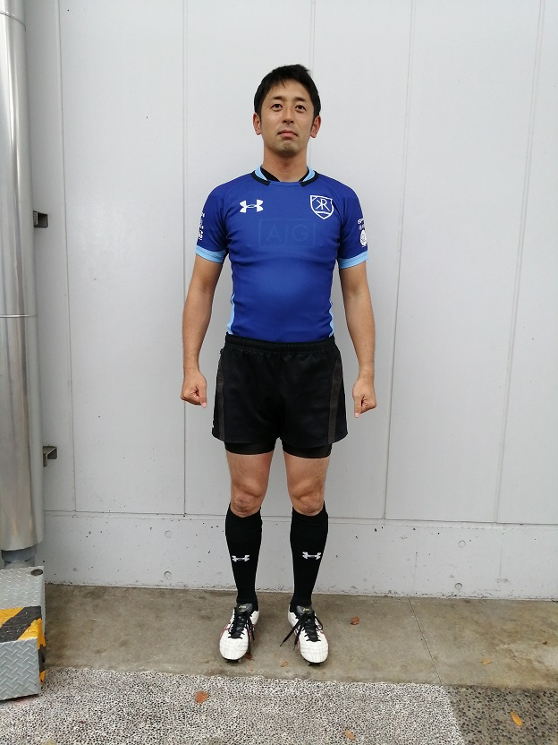

- ２０２４年度 千葉県クラブラグビー選手権大会＜選手登録用紙＞

チーム名 | 所属都道県 千葉県 | 団体登録番号

記載事項は氏名・年齢・JRFU登録番号のみ。他項目箇所は空欄のままでで構いません。
必ず再確認してください。 ＊数字は、半角文字で。
No | 氏 名 | 年齢 | ＪＲＦＵ  登録番号 | 身長  cm | 体重  kg | 勤務先または  在学校名 | 出身校 | 前年度の  登録チーム名
１
２
３
４
５
６
７
８
９
10
11
12
13
14
15
16
17
18
19
20
21
22
23
24
25
26
27
28
29
30
31
32
33
34
35
36
37
38
39
40
この大会の趣旨を充分理解し、安全対策に万全を期した上で申し込みます。

西暦 2024年 月 日
チーム名
代表者署名
＜選手登録用紙・記入上の注意＞

- 出身校は、短縮した略称で記入のこと。
（例／慶大（院）、早大、目黒高、熊谷工高）
＊学校名欄の語尾は、大学院は「大（院）」、大学は「大」、高校は「高」、工業高校は「工高」等と表記されていること。
- 出身校のフルネームは不可。
（不可例／慶應義塾大学、伏見工業高校）
- 一部の地域でしか通用しない短縮形は不可。
（不可例／岩大→岩手大、伏工→伏見工高、成城→成城学園高もしくは成城高）
- 勤務先（在学校名）は具体的に記入すること。（不可例／公務員、会社員、学生・・）。
＊二重登録のチェックが出来ない。
- 在学校名は、その選手の在籍する学校名（大学院、大学、専門学校等）を記載すること。
＊学生は学校名の後に「学生」または、「院生」等と表記すること。（例／早大学生、慶大大学院生）
- 個人登録番号は、ＪＲＦＵ個人登録番号を記入のこと。
- 前年度の登録チームは、自チームの場合には＜自チーム名＞を記入すること。
＊他チームから移籍した選手は、必ず前チーム名を記入すること。
- 記入漏れのないように、全ての欄を埋めること。
- 数字は、半角文字で入力すること。
- 文字化け、改行狂いなどは、各パソコンで修正すること。
＊参加申込書（①）と、選手登録用紙（②）は、必ず３枚一組で提出すること。
- 追加登録用紙は、上記フォーマット名目を「追加選手登録用紙」として使用すること。
- 氏名の確認（漢字）と年齢の確認（前年度等をコピーしないこと）
（渡辺、渡邉、渡邊、斉藤、斎藤、齋藤等の違いなど協会登録名、保険加入名、選手登録名を合わせること）
- 登録選手が４０名を超える場合には、本紙をコピーしてご使用ください。
- 登録は７０名以内です。空欄のないよう記入してください。

＜申込方法＞

（1）申込は、各チーム連絡担当者から電子メールでお願いいたします。

（2）提出物は下記の４点になります。
- 大会参加申込書
- 選手登録用紙
- 競技者個人登録用紙（2024年5月2日現在のチーム登録・個人登録一覧表）
- スポーツ安全協会「スポーツ安全保険」等の団体員名簿
①～④はチームが用意してください。

（3）連絡は原則としてメールで行いますので、各チーム連絡担当者のメールアドレスを
必ず指定してください。

（4）各チーム連絡担当者は、①～④を下記のアドレスへメールしてください。
①と②はWord、③と④はPDF形式で送信してください。

締切日／2024年5月2日（金）

千葉県クラブ委員会 海野 jukucho111kg@icloud.com
高澤 spgt7dp9@icntv.ne.jp

大会全般の問合せ先は、下記にお願いいたします。
千葉県クラブ委員会 海野 090-7288-2617
jukucho111kg@icloud.com

